|  |
| --- |
| UNIVERSIDADE REGIONAL DE BLUMENAU  CENTRO DE CIÊNCIAS EXATAS E NATURAIS  CURsO DE CIÊNCIA DA COMPUTAÇÃO – BACHARELADO |
| OBD-JRP: MONITORAMENTO VEICULAR COM JAVA E RASPBERRY PI  RICARDO ARTUR STAROSKI |
| bLUMENAU  2016 |

|  |
| --- |
| RICARDO ARTUR STAROSKI  OBD-JRP: MONITORAMENTO VEICULAR COM JAVA E RASPBERRY PI  Trabalho de Conclusão de Curso apresentado ao curso de graduação em Ciência da Computação do Centro de Ciências Exatas e Naturais da Universidade Regional de Blumenau como requisito parcial para a obtenção do grau de Bacharel em Ciência da Computação.  Prof. Miguel Alexandre Wisintainer - Orientador |
| bLUMENAU  2016 |
| OBD-JRP: MONITORAMENTO VEICULAR COM JAVA E RASPBERRY PI  Por  RICARDO ARTUR STAROSKI  Trabalho de Conclusão de Curso aprovado para obtenção dos créditos na disciplina de Trabalho de Conclusão de Curso II pela banca examinadora formada por:  ______________________________________________________  Presidente: Prof. Miguel Alexandre Wisintainer, Mestre – Orientador, FURB  ______________________________________________________  Membro: Prof(a). Nome do(a) Professor(a), Titulação – FURB  ______________________________________________________  Membro: Prof(a). Nome do(a) Professor(a), Titulação – FURB |
| Blumenau, dia de dezembro de 2016 |

Dedico este trabalho a minha família, pelo amor, apoio e compreensão.

AGRADECIMENTOS

Aos meus pais, pelo amor, apoio, compreensão e incentivo durante toda a vida.

À empresa Senior Sistemas, por flexibilizar meus horários de trabalho e disponibilizar sua infraestrutura para a realização deste trabalho.

Ao meu orientador Miguel Alexandre Wisintainer, pelo auxílio, disponibilidade e entusiasmo para esclarecer dúvidas.

Ao professor Aurélio Faustino Hoppe, pelo apoio prestado no meu reingresso ao curso.

Forja o teu espírito como o de uma espada, do mais forte aço e com o melhor fio, pois dele dependerá a sua vida.

Masaaki Hatsumi

RESUMO

O resumo é uma apresentação concisa dos pontos relevantes de um texto. Informa suficientemente ao leitor, para que este possa decidir sobre a conveniência da leitura do texto inteiro. Deve conter OBRIGATORIAMENTE o **OBJETIVO**, **METODOLOGIA**, **RESULTADOS** e **CONCLUSÕES**. O resumo deve conter de 150 a 500 palavras e deve ser composto de uma sequência corrente de frases concisas e não de uma enumeração de tópicos. O resumo deve ser escrito em um único texto corrido (sem parágrafos). Deve-se usar a terceira pessoa do singular e verbo na voz ativa (ASSOCIAÇÃO BRASILEIRA DE NORMAS TÉCNICAS, 2003).

Palavras-chave: Raspberry Pi, Java, OBD2, Bluetooth, Monitoramento veicular.

ABSTRACT

*Abstract* é o resumo traduzido para o inglês. *Abstract* vem em uma nova folha, logo após o resumo. Escrever com letra normal (sem itálico).

Key-words: Raspberry Pi, Java, OBD2, Bluetooth, Vehicular monitoring.

LISTA DE Figuras

Figura 1– Exemplo de uma rede de Petri 19

LISTA DE Quadros

Quadro 1 – Disposição de elementos do Trabalho de Conclusão de Curso 16

Quadro 2– Estilos do modelo 16

Quadro 3 - Espaçamento 17

Quadro 4 – Funções que verificam se as transições estão sensibilizadas 19

Lista de tabelas

Tabela 1 – Trabalhos finais realizados no Curso de Ciência da Computação 20

LISTA DE ABREVIATURAS E SIGLAS

[Deve conter as abreviaturas e siglas utilizadas mais de uma vez ao longo do texto em ordem alfabética. A seguir estão dois exemplos de forma de apresentação.]

ABNT – Associação Brasileira de Normas Técnicas

API – Application Programming Interface

SUMÁRIO

1 Introdução [FORMATO: TF-tÍTULO 1] 13

1.1 OBJETIVOS [Formato: tf-título 2] 13

1.2 estrutura 13

1.3 observações gerais 13

1.4 formatação 15

1.4.1 Disposição dos elementos 15

1.4.2 Formatação de quadros, figuras e tabelas 18

1.4.3 Exemplos de citações retiradas de documentos ou de nomes constituintes de uma entidade 20

2 FUNDAMENTAÇÃO TEÓRICA 22

3 DESENVOLVIMENTO 23

3.1 requisitos 23

3.2 ESPECIFICAÇÃO 23

3.3 IMPLEMENTAÇÃO 23

3.3.1 Técnicas e ferramentas utilizadas 23

3.3.2 Operacionalidade da implementação 24

3.4 ANÁLISE DOS RESULTADOS 24

4 CONCLUSÕES 25

4.1 EXTENSÕES 25

Referências 26

APÊNDICE A – Relação dos formatos das apresentações dos trabalhos 29

ANEXO A – Representação gráfica de contagem de citações de autores por semestre nos trabalhos de conclusões realizados no Curso de Ciência da Computação 30

# 1 INTRODUÇÃO

A Internet das Coisas, ou Internet of Things – IOT, se refere a uma revolução tecnológica que tem como objetivo conectar os itens usados do dia a dia à rede mundial de computadores (ZAMBARDA, 2014). Cada vez mais surgem eletrodomésticos, meios de transporte e até mesmo tênis, roupas e maçanetas conectadas à internet e a outros dispositivos, como computadores e smartphones.

A Internet das Coisas refere-se ao uso de dispositivos e sistemas inteligentes para aproveitar dados recolhidos por sensores e atuadores incorporados em máquinas e outros objetos físicos (GSM ASSOCIATION, 2014, tradução nossa). Segundo GSM Association (2014), soluções Machine to Machine – M2M, já utilizam redes sem fio para conectar dispositivos uns aos outros e à internet, com o mínimo de intervenção humana, de forma a atender as necessidades de uma ampla gama de indústrias. A Internet das Coisas é uma evolução do M2M e representa a coordenação de máquinas, dispositivos e aparelhos de vários fornecedores conectados à internet através de múltiplas redes (GSM ASSOCIATION, 2014, tradução nossa).

Grande parte dos dispositivos domésticos incluem conectividade WiFi ou Bluetooth permitindo a comunicação com outros dispositivos e aparelhos (NG, 2015). Segundo Ng (2015), a capacidade de realizar análises em tempo real mudou para sempre a Internet das Coisas, permitindo a implementação de sistemas preditivos e analíticos de forma eficiente. A principal aplicação dessas analises é auxiliar a identificar a causa raiz de falhas dos aparelhos, de forma a facilitar o processo de reparação (NG, 2015).

A especificação de um sistema capaz de recolher informações e estabelecer os diagnósticos de bordo é vantajosa para o dono do veículo, bem como para um técnico de reparação (ZURAWSKI, 2009, p. 33, tradução nossa). O termo utilizado para esta função é "diagnose de bordo" ou OBD. O conceito OBD refere-se ao auto diagnóstico do estado dos componentes do carro. Segundo Zurawski (2009), o OBD só se tornou possível devido à introdução de sistemas computadorizados nos veículos.

O papel das funções de diagnóstico predecessoras ao OBD era limitado a piscar uma luz assim que um problema específico fosse detectado. Zurawski (2009) explica que os sistemas OBD recentes são baseados na padronização da comunicação, dos dados monitorados e dos códigos de uma lista de falhas específicas.

A Resolução CONAMA nº 354 (2004) considera que o On Board Diagnostic – OBD, constitui tecnologia de ação comprovada na identificação de mau funcionamento de um veículo. Segundo Resolução CONAMA nº 354 (2004), através da análise dos dados, é possível prevenir a ocorrência de avarias dos componentes do veículo.

Diante do exposto, este trabalho propõe o desenvolvimento de um protótipo de software embarcado em uma placa Raspberry Pi, para coletar informações da porta OBD de um carro e disponibilizar estas informações em uma página web.

## OBJETIVOS DO TRABALHO

O objetivo deste trabalho é o desenvolvimento de um software embarcado, para coletar os dados da porta OBD2 de um carro, enviar estes dados para um servidor.

Os objetivos específicos do trabalho são:

1. desenvolver o firmware, que irá monitorar a porta OBD2 do carro, coletar dados e os enviar para um servidor;
2. desenvolver o software servidor, que irá receber os dados coletados pelo firmware e armazenar os mesmos;
3. desenvolver uma página web para consultar o histórico dos dados.

## estrutura

[Referir-se aos tópicos principais do texto, dando o roteiro ou ordem de exposição.]

## observações gerais

[Nesta seção são apresentadas observações gerais sobre o texto do Trabalho de Conclusão de Curso (TCC). **Observa-se que esta seção deve ser retirada do volume final.**]

[Na confecção do texto deve-se:

1. usar frases curtas. Segundo Teodorowitsch (2003, p. 3), “Frases com mais de duas linhas aumentam o risco de o leitor não compreender a ideia ou de entendê-la de forma equivocada.”;
2. usar linguagem impessoal (usar a terceira pessoa do singular) e verbo na voz ativa (a ação é praticada pelo sujeito), com conexão entre os parágrafos;
3. não usar palavras coloquiais;
4. não usar palavras repetidas em demasia;
5. usar verbos no presente quando for referir-se a partes do trabalho que já encontram-se disponíveis no texto;
6. destacar palavras em língua estrangeira em itálico, conforme descrito abaixo:
   1. nome de software, ferramenta, aplicativo, linguagem de programação, plataforma, empresa: não deve ser escrito em itálico (exemplos: Delphi 7, Pascal, Object Pascal, Java, JavaScript, Java 2 Micro Edition, Basic, Microsoft Visual C++, C, Windows, Linux, MySQL, Oracle, Eclipse 3.0, Enterprise Architect, Rational Rose, Microsoft, Sun Microsystems),
   2. citações: o sobrenome do autor ou o nome da instituição responsável pela autoria do documento citado não deve ser escrito em itálico (exemplo: Segundo Sun Microsystems (2004), ...),
   3. palavras em língua estrangeira encontradas nos dicionários nacionais: não devem ser grafadas em itálico (exemplos: software, hardware, web, Internet),
   4. demais palavras em língua estrangeira: devem ser escritas em itálico (exemplos: *palmtop*, *classpath*, *play*, etc.). No entanto, Teodorowitsch (2003, p. 7), sugere que alguns termos em língua inglesa devem ser substituídos por termos em português (exemplos: núcleo em vez de *kernel*, aprendizagem de máquina em vez de *machine learning*, etc.);
7. observar as seguintes regras quanto ao uso de siglas:
   1. colocar as siglas entre parênteses precedidas pela forma completa do nome, quando aparecem pela primeira vez no texto (exemplos: Associação Brasileira de Normas Técnicas (ABNT), Trabalho de Conclusão de Curso (TCC)). Caso exista uma lista de siglas na parte pré-textual do volume final, pode-se usar somente a sigla, quando aparecer pela primeira vez no texto,
   2. usar apenas a sigla nas demais ocorrências no texto,
   3. escrever as siglas em letras maiúsculas e não usar itálico,
   4. escrever o plural das siglas sem apóstrofo (exemplos: PCs, APIs, PDAs) e determinar o gênero da sigla conforme o gênero do primeiro substantivo do seu nome (exemplo: o TCC – o Trabalho de Conclusão de Curso).

## formatação

[Nesta seção são apresentadas instruções para a formatação do TCC. **Observa-se que esta seção deve ser retirada do volume final.**]

[As normas que orientam a confecção do trabalho final estão descritas em Associação Brasileira de Normas Técnicas (2002ab, 2003, 2011, 2012, 2013) e IBGE (1993). Estas normas poderão ser encontradas na biblioteca da FURB.]

[A formatação geral para apresentação do documento, descrita na NBR 14724 (ASSOCIAÇÃO BRASILEIRA DE NORMAS TÉCNICAS, 2011), é a seguinte:

1. o texto divide-se em capítulos, seções e subseções (até cinco divisões). Para digitação do texto, ver formato apresentado na seção 1.4.1;
2. as ilustrações e tabelas devem ser formatadas conforme a descrição apresentada na seção 1.4.2;
3. a apresentação de citações em documentos devem seguir a NBR 10520 (ASSOCIAÇÃO BRASILEIRA DE NORMAS TÉCNICAS, 2002b). Alguns exemplos são apresentados em 1.4.3;
4. a descrição das referências bibliográficas devem estar de acordo com a NBR 6023 (ASSOCIAÇÃO BRASILEIRA DE NORMAS TÉCNICAS, 2002a).

Observa-se ainda que todo capítulo, seção ou subseção deve ter no mínimo um texto relacionado.

### Disposição dos elementos

[A disposição dos elementos da monografia para o TCC é apresentada no Quadro 1.]

Quadro 1 – Disposição de elementos do Trabalho de Conclusão de Curso

|  |  |  |
| --- | --- | --- |
| Parte externa | Capa (obrigatório)  Lombada (opcional) | |
| Parte interna | Elementos  pré-textuais | Folha de rosto (obrigatório)  Folha de aprovação (obrigatório)  Dedicatória(s) (opcional)  Agradecimento(s) (opcional)  Epígrafe (opcional)  Resumo na língua vernácula (obrigatório)  Resumo em língua inglesa (obrigatório)  Lista de ilustrações (opcional)  Lista de tabelas (opcional)  Lista de abreviaturas (opcional)  Lista de símbolos (opcional)  Sumário (obrigatório) |
| Elementos  textuais | Introdução  Fundamentação Teórica do Trabalho  Desenvolvimento  Conclusão |
| Elementos  pós-textuais | Referências (obrigatório)  Glossário (opcional)  Apêndice(s) (opcional)  Anexo(s) (opcional)  Índice(s) (opcional) |

Fonte: adaptado de Associação Brasileira de Normas Técnicas (2011).

A monografia deve ser digitada usando as fontes e formatação de parágrafos deste modelo, indicadas no Quadro 2.

Quadro 2– Estilos do modelo

|  |  |
| --- | --- |
| **USO** | **FORMATO** |
| título de capítulo ou seção primária (1) | TF-TÍTULO 1 (Times New Roman, 12pt, negrito, maiúsculas) |
| título de seção secundária (1.1) | TF-TÍTULO 2 (Times New Roman, 12pt, maiúsculas) |
| título de seção terciária (1.1.1) | TF-Título 3 (Times New Roman, 12pt, minúsculas, exceto a 1a letra da 1a palavra do título e de nomes próprios) |
| título de seção quaternária (1.1.1.1) | TF-Título 4 (mesma formatação seção ternária) |
| título de seção quinária (1.1.1.1.1) | TF-Título 5 (mesma formatação seção ternária) |
| texto | TF-TEXTO (Times New Roman, 12pt) |
| citação direta com mais de três linhas | TF-CITAÇÃO (Times New Roman, 10pt, ver descrição em 1.4.3) |
| itens (alíneas) | ver descrição abaixo (Times New Roman, 12pt) |
| referência bibliográfica | TF-referência ITEM (Times New Roman, 12pt, alinhada à margem esquerda) |
| fonte, legenda, texto de quadro/tabela e figura | TF-FONTE (Times New Roman, 10pt, alinhada à margem esquerda do quadro/tabela)  TF-LEGENDA, (Times New Roman, 11pt, centralizada)  TF-TEXTO- QUADRO (Times New Roman, 11pt)  TF-FIGURA (Times New Roman, 12pt, centralizada) |

Fonte: elaborado pelo autor.

O espaçamento, também definido no modelo, deve ser conforme indicado no Quadro 3.

Quadro 3 - Espaçamento

|  |  |
| --- | --- |
| **USO** | **ESPAÇAMENTO** |
| título de capítulo ou seção primária (1) | espaço 1,5 entrelinhas, sem espaço antes do parágrafo |
| título de seção secundária (1.1)  título de seção terciária (1.1.1)  título de seção quaternária (1.1.1.1)  título da seção quinária (1.1.1.1.1) | espaço 1,5 entrelinhas, com espaçamento 12pt antes do parágrafo |
| texto | espaço 1,5 entrelinhas |
| citação direta com mais de três linhas | espaço simples entrelinhas |
| itens (alíneas) | espaço 1,5 entrelinhas |
| referência bibliográfica | espaço simples entre as linhas da referência e dois espaços simples para separar uma referência da outra |
| fonte, legenda e texto de ilustração/tabela | ver formatação do estilo no modelo |

Fonte: elaborado pelo autor.

Na disposição gráfica de itens (alíneas) devem ser observados os seguintes quesitos:

1. o texto que antecede os itens termina com dois pontos;
2. cada item deve iniciar com uma letra minúscula seguida de fecha parênteses e terminar com um ponto e vírgula, sendo que o último item termina com ponto (FORMATO: TF-ALÍNEA);
3. o texto de cada item inicia com letra minúscula, exceto nomes próprios;
4. quando contiver subitens, os mesmos devem iniciar com hífen colocado sob a primeira letra do texto do item correspondente (FORMATO: TF-SUBALÍNEA nível 1 ou TF-SUBALÍNEA nível 2, conforme o caso). Nesse caso, cada subitem deve terminar com uma vírgula, exceto o último que termina com ponto ou com ponto e vírgula.

Segue um exemplo:

1. cada item inicia com letra minúscula, cada item inicia com letra minúscula, cada item inicia com letra minúscula, cada item inicia com letra minúscula (FORMATO: TF-ALÍNEA);
2. cada item inicia com letra minúscula, cada item inicia com letra minúscula, cada item inicia com letra minúscula, cada item inicia com letra minúscula (FORMATO: TF-ALÍNEA):
   1. cada subitem (nível 1) inicia com letra minúscula, cada subitem (nível 1) inicia com letra minúscula (FORMATO: TF-SUBALÍNEA nível 1):
      1. cada subitem (nível 2) inicia com letra minúscula, cada subitem (nível 2) inicia com letra minúscula (FORMATO: TF-SUBALÍNEA nível 2),
      2. cada subitem (nível 2) inicia com letra minúscula, cada subitem (nível 2) inicia com letra minúscula (FORMATO: TF-SUBALÍNEA nível 2),
   2. cada subitem (nível 1) inicia com letra minúscula, cada subitem (nível 1) inicia com letra minúscula (FORMATO: TF-SUBALÍNEA nível 1);
3. cada item inicia com letra minúscula, cada item inicia com letra minúscula, cada item inicia com letra minúscula, cada item inicia com letra minúscula (FORMATO: TF-ALÍNEA).

#### Exemplo de título de seção quaternária [FORMATO: TF-TÍTULO 4]

Formato: TF-TEXTO.

##### Exemplo de título de seção quinária [FORMATO: TF-TÍTULO 5]

Formato: TF-TEXTO.

### Formatação de quadros, figuras e tabelas

[Um quadro contém apenas informações textuais, que podem ser agrupadas em colunas. Uma figura contém, além das informações textuais, pelo menos um elemento gráfico. Uma tabela é uma apresentação tabular de informações **numéricas** relacionadas.

Os quadros, figuras e tabelas são identificados na parte superior por uma legenda (a qual deve estar centralizada) composta pela palavra designativa (Figura, Quadro ou Tabela, conforme o caso), seguida de seu número em algarismo arábico (usar numeração progressiva, uma sequência para os quadros, outra para as figuras e outra para as tabelas), de hífen e do título. As ilustrações devem:

1. aparecer centralizadas no texto;
2. estar delimitadas por uma moldura simples;
3. aparecer numa única página (quando o tamanho não exceder o da página), inclusive a legenda;
4. serem inseridas o mais próximo possível do trecho a que se referem pela primeira vez.

Toda ilustração deve ter fonte, alinhada à margem esquerda da ilustração. Quando foi o próprio autor que fez a ilustração, deve inserir o texto: “Fonte: elaborado pelo autor”.

Observa-se que quando um código fonte for descrito dentro de um quadro, deve-se utilizar letra do tipo *courier new* 10pt. (TF-CÓDIGO-FONTE)

Exemplos de como se deve referenciar uma figura e um quadro e como descrevê-los são mostrados a seguir.]

Um exemplo de uma rede de Petri pode ser visto na Figura 1.

Figura 1– Exemplo de uma rede de Petri

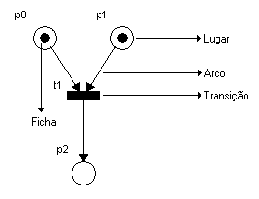

Fonte: Schubert (2003, p. 18).

Um exemplo de código fonte gerado a partir de uma especificação pode ser visto no Quadro 4.

Quadro 4 – Funções que verificam se as transições estão sensibilizadas

|  |
| --- |
| Function TEstruturaMalha.T1Sensibilizada: boolean;  begin  result := (Fp2 and Fp4);  end;  function TEstruturaMalha.T2Sensibilizada: boolean;  begin  result := (Fp1 and Fp3);  end;  function TEstruturaMalha.T3Sensibilizada: boolean;  begin  result := (Fp2 and Fp4);  end;  function TEstruturaMalha.T4Sensibilizada: boolean;  begin  result := (Fp1 and Fp5);  end; |

Fonte: Schubert (2003, p. 63).

[Não devem ser usadas bordas (linhas) verticais para fechar as tabelas. Exemplo de como se deve referenciar uma tabela e como descrevê-la é mostrado a seguir.]

A quantidade de trabalhos finais realizados no Curso de Ciência da Computação (de 2000 até 2014) é apresentada na Tabela 1.

Tabela 1 – Trabalhos finais realizados no Curso de Ciência da Computação

|  |  |  |  |
| --- | --- | --- | --- |
| Ano | Estágios | TCC´s | Totais |
| 2000/1 | 4 | 50 | 54 |
| 2000/2 | 4 | 34 | 38 |
| 2001/1 | 3 | 48 | 51 |
| 2001/2 | 3 | 35 | 38 |
| 2002/1 | 3 | 58 | 61 |
| 2002/2 | 2 | 36 | 38 |
| 2003/1 | 4 | 39 | 43 |
| 2003/2 | 0 | 28 | 28 |
| 2004/1 | 0 | 28 | 28 |
| 2004/2 | 0 | 38 | 38 |
| 2005/1 | 0 | 33 | 33 |
| 2005/2 | 0 | 11 | 11 |
| 2006/1 | 0 | 24 | 24 |
| 2006/2 | 0 | 22 | 22 |
| 2007/1 | 0 | 34 | 34 |
| 2007/2 | 0 | 26 | 26 |
| 2008/1 | 0 | 25 | 25 |
| 2008/2 | 0 | 21 | 21 |
| 2009/1 | 0 | 17 | 17 |
| 2009/2 | 0 | 23 | 23 |
| 2010/1 | 0 | 16 | 16 |
| 2010/2 | 0 | 21 | 21 |
| 2011/1 | 0 | 25 | 25 |
| 2011/2 | 0 | 23 | 23 |
| 2012/1 | 0 | 23 | 23 |
| 2012/2 | 0 | 22 | 22 |
| 2013/1 | 0 | 25 | 25 |
| 2013/2 | 0 | 16 | 16 |
| 2014/1 | 0 | 18 | 18 |
| 2014/2 | 0 | 13 | 13 |
|  | **23** | **832** | **855** |

Fonte: elaborado pelo autor.

### Exemplos de citações retiradas de documentos ou de nomes constituintes de uma entidade

[A apresentação de citações em documentos deve seguir a NBR 10520 (ASSOCIAÇÃO BRASILEIRA DE NORMAS TÉCNICAS, 2002b). O sistema a ser usado é o alfabético. Exemplos de citações são: “Numa publicação recente (SEBESTA, 2000) é exposto ...” e “Segundo Silva et al. (1987), execução controlada de programas é ...”.]

[Quando a citação referir-se a uma parte específica do documento consultado, especificar no texto da monografia a(s) página(s). Esta(s) deverá(ão) seguir a data, separada(s) por vírgula(s) e precedida(s) pelo designativo que a(s) caracteriza(m). Como exemplo, mostra-se: “(SCHIMT, 1999, p. 50)” ou “... visto que Schimt (1999, p. 50) implementou ...”. ]

[As citações diretas (transcrição textual de parte da obra do autor consultado), no texto, com mais de três linhas, devem ser destacadas com recuo de 4 cm da margem esquerda, com letra menor que a do texto utilizado e sem as aspas (FORMATO: TF-CITAÇÃO), conforme o exemplo a seguir.]

A Associação Brasileira de Normas Técnicas (ABNT) é o Fórum Nacional de Normalização. As Normas Brasileiras, cujo conteúdo é de responsabilidade dos Comitês Brasileiros (ABNT/CB) e dos Organismos de Normalização Setorial (ABNT/ONS), são elaboradas por Comissões de Estudo (CE), formadas por representantes dos setores envolvidos, delas fazendo parte: produtores, consumidores e neutros (universidades, laboratórios e outros). (ASSOCIAÇÃO BRASILEIRA DE NORMAS TÉCNICAS, 2002b, p. 1).

[Quando da citação de um nome (identificador) constituinte de uma entidade em um texto, deve-se utilizar o tipo de letra *courier new*, com tamanho dez (10). Para facilitar a formatação, existe o estilo de palavra denominado TF-COURIER10. Como exemplo cita-se nome de classe, atributo ou método. A seguir é apresentado um exemplo.]

As classes TTabelaTransicao e TExpressaoRegular são classes de interface, porém estão sendo consideradas como classes de domínio da aplicação.

# FUNDAMENTAÇÃO TEÓRICA

[O trabalho deverá englobar os CONCEITOS, TÉCNICAS e FERRAMENTAS mais relevantes envolvidas com o tema, podendo ser omitidas metodologias de especificação e ferramentas de implementação que já são conhecidas.]

[Devem ser descritos os TRABALHOS CORRELATOS identificados, cada um em uma seção específica. Deve-se apresentar as características destes trabalhos, incluindo principais funcionalidades, pontos fortes e fracos, bem como resultados descritos pelo autor, entre outros elementos que permitam compreender o trabalho correlato e sua relação com o problema formulado na introdução.

Quando o projeto propor uma continuação ou extensão de um Trabalho de Conclusão de Curso (TCC) anterior, através de correções ou adaptações, o trabalho anterior não deve ser considerado um trabalho correlato. Deve-se descrever o trabalho anterior em uma nova seção, incluindo a relação dos requisitos do trabalho atual. Sugere-se que o título desse capítulo seja: “SOFTWARE (ou FERRAMENTA, ou PROTÓTIPO, ou BIBLIOTECA) ATUAL”.)]

Este capítulo tem como objetivo explorar os principais assuntos necessários para a realização deste trabalho. Os assuntos foram subdivididos em cinco partes, onde a seção 2.1 apresenta a origem do OBD. A seção 2.2 expõe detalhes técnicos do padrão OBD2. A seção 2.3 apresenta a interface ELM327. A seção 2.4 apresenta a plataforma Raspberry Pi e, por fim, na seção 2.5 são descritos dois trabalhos correlatos.

## HISTÓRIA DO OBD

A denominação OBD deriva do inglês "On Board Diagnostic" e significa "Diagnose de Bordo". Este diagnóstico é realizado pelas próprias unidades eletrônicas do veículo. Segundo Manavella (2009), em 1988 o Comitê de Administração dos Recursos do Ar – CARB, da Califórnia, estabeleceu uma norma não padronizada denominada OBD1 para que todos os veículos vendidos no estado da Califórnia, nos EUA, incorporassem em sua unidade de comando um sistema de diagnóstico capaz de detectar defeitos nos elementos e sistemas de controle de emissões. Manavella (2009) complementa ainda que o OBD1 especificava um indicador luminoso chamado Malfunction Indicator Lamp – MIL, que acendia na presença de falhas. No Brasil o indicador MIL é chamado de Lâmpada Indicadora de Mau Funcionamento – LIM (Resolução CONAMA nº 354, 2004).

### OBD NO BRASIL

No Brasil, o Conselho Nacional do Meio Ambiente – CONAMA, determinou a introdução dos sistemas de diagnose de bordo, em duas etapas complementares e consecutivas denominadas OBDBr-1 e OBDBr-2. De acordo com Resolução CONAMA nº 354 (2004), o sistema OBDBr-1 foi implantado em sua totalidade em 1º de janeiro de 2009 e definiu as características mínimas para a detecção de falhas nos seguintes componentes, quando aplicável:

1. sensor de pressão absoluta ou fluxo de ar;
2. sensor de posição da borboleta;
3. sensor de temperatura de arrefecimento;
4. sensor de temperatura de ar;
5. sensor de oxigênio;
6. sensor de velocidade do veículo;
7. sensor de posição do eixo comando de válvulas;
8. sensor de posição do virabrequim;
9. sistemas de recirculação dos gases de escape;
10. sensor para detecção de detonação;
11. válvulas injetoras;
12. sistema de ignição;
13. módulo controle eletrônico do motor;
14. lâmpada indicadora de mau funcionamento; e
15. outros componentes que o fabricante julgue relevantes para a correta avaliação do funcionamento do veículo e controle de emissões de poluentes.

De acordo com Resolução CONAMA nº 354 (2004), o sistema OBDBr-2 foi implantado em totalidade em 1º de janeiro de 2011 complementando as funções e características do sistema OBDBr-1, devendo detectar e registrar a existência de falhas, deterioração dos sensores de oxigênio e eficiência de conversão do catalisador, bem como apresentar características mínimas para a detecção de falhas nos seguintes componentes, quando aplicável:

1. sensores de oxigênio (pré e pós-catalisador);
2. eletroválvula do cânister; e
3. outros componentes que o fabricante julgue relevantes para a correta avaliação do funcionamento do veículo e controle de emissões de poluentes.

## OBD2

Não demorou muito para o CARB concluir que o padrão OBD1 não era eficiente para determinar o elemento que provocara o defeito. Portanto o CARB desenvolveu um novo conjunto de especificações, surgindo assim a norma OBD2 (MANAVELLA, 2009, p. 121). A Society of Automotive Engineers – SAE, estabeleceu a norma SAE J1962, que determinou o conector J1962 fêmea de 16 pinos, como a interface de hardware padrão para o OBD2. Na Figura 1 observa-se o aspecto e pinagem do conector J1962 (SAE INTERNATIONAL, 2002).

Figura 1 – Conector J1962 e respectiva pinagem

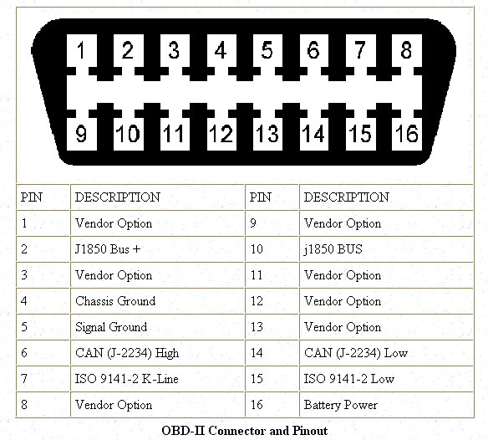

Fonte: RioRand (2016)

Além do conector físico, a SAE também estabeleceu a norma SAE J1979, que define o método de requisição de dados de diagnóstico e uma lista dos parâmetros padrões disponíveis na Electronic Control Unit – ECU (SAE INTERNATIONAL, 2002). Os diversos parâmetros que podem ser consultados são denominados Parameter Identification Numbers – PID e os códigos de erros são denominados Diagnostic Trouble Codes – DTC. Não é exigido que os fabricantes implementem todos os PIDs e é permitido a inclusão de PIDs proprietários, não listados na norma SAE J1979 (SAE INTERNATIONAL, 2002). SAE International (2002) também determina que o sistema de requisição e consulta permita o acesso em tempo real aos PIDs e DTCs do veículo.

### PROTOCOLOS OBD2

Enquanto a porta OBD2 é normalizada em todo o mundo, vários protocolos de comunicação continuam possíveis, dependendo dos fabricantes de veículos (TOTAL CAR, 2016, tradução nossa). Atualmente estes protocolos podem ser classificados em três famílias: Redes CAN, Linhas K/L e SAE J1850.

#### REDES CAN

Segundo Total Car (2016), redes CAN utilizam os pinos 6 e 14 do conector J1962 e compreendem os seguintes protocolos:

1. ISO 157565: Utilizado por todos os veículos. Velocidade de comunicação de 125 a 500 Kbps;
2. SAE J1939: Utilizado principalmente por veículos pesados como caminhões e máquina agrícolas. Velocidade de comunicação de 125 a 500 Kbps.

#### LINHAS K/L

Segundo Total Car (2016), Linhas K/L utilizam os pinos 7 e 15 do conector J1962 e compreendem os seguintes protocolos:

1. ISO 9141-2: Utilizado principalmente por fabricantes europeus. Velocidade de comunicação de 10,4 Kbps;
2. ISO 14230 (KWP2000): Utilizado principalmente por fabricantes europeus. Dentro deste protocolo, existem dois sub protocolos que diferem no tempo de inicialização.

Slow init, “inicialização lenta” com velocidade de comunicação de 1,4 a 10,4 Kbps.

Fast init, “inicialização rápida” com velocidade fixa de 10,4 Kbps.

#### SAE J1850

Segundo Total Car (2016), SAE J1850 compreende os seguintes protocolos:

1. PWM: utilizado principalmente pela Ford Motors. Velocidade de comunicação de 41,6 Kbps. Utiliza os pinos 2 e 10 do conector J1962;
2. VPW: utilizado principalmente pela General Motors. Velocidade de comunicação de 10,4 a 41,6 Kbps. Utiliza somente o pino 2 do conector J1962.

### MODOS DE DIAGNÓSTICO

Independente do protocolo utilizado, o padrão OBD2 define 10 modos de diagnóstico. Não necessariamente todos os modos são suportados pelas ECUs. Quanto mais recente for o veículo, maior é a chance de haver suporte a mais modos (OUTILS OBD FACILE, 2016).

1. modo 1: Retorna valores comuns de alguns sensores como por exemplo, rotações do motor, velocidade do veículo, temperatura do motor, sensores de oxigênio e mistura ar/combustível. Cada sensor é identificado por um PID;
2. modo 2: Obtém o “instantâneo” de uma falha. Quando a ECU detecta uma falha, ela grava os dados do sensor daquele momento específico;
3. modo 3: Apresenta os DTCs armazenados. Segundo Outils OBD Facile (2016), estes códigos são padrão para todas as marcas de veículos e são divididos em quatro categorias:
   1. P0xxx: Para falhas associadas ao motor e transmissão;
   2. C0xxx: Para falhas associadas ao chassi;
   3. B0xxx: para falhas associadas à carroceria;
   4. U0xxx: para falhas associadas à comunicação de rede.
4. modo 4: Utilizado para apagar os DTCs gravados e desligar o MIL;
5. modo 5: Retorna o autodiagnostico do sensor lambda. Segundo Outils OBD Facile (2016), este modo não é mais utilizado pois o modo 6 substitui suas funções;
6. modo 6: Retorna os resultados do autodiagnostico realizado nos diversos sensores do veículo;
7. modo 7: Este modo retorna DTCs não confirmados. Segundo Outils OBD Facile (2016), isto é bastante útil após um reparo no veículo, para confirmar que um DTC não está mais presente. Seus códigos são idênticos aos do modo 3;
8. modo 8: Segundo The Best OBD2 Scanners (2016), diferente dos outros modos que servem somente para ler informações, este modo é bidirecional, permitindo também gravar informações;
9. modo 9: Este modo obtém informações do veículo como por exemplo seu número de identificação;
10. modo 10: Este modo obtém os DTCs permanentes que, diferente dos modos 3 e 7, não podem ser apagados utilizando o modo 4. Outils OBD Facile (2016) explica que estes DTCs são apagados automaticamente pela própria ECU após rodar vários quilômetros sem que se repitam.

## INTERFACE ELM327

Segundo Total Car (2016), existem vários tipos de interface OBD2 e as mais comuns utilizam o circuito ELM327, de acordo com ELM (2016), o circuito ELM327 suporta todos os protocolos OBD2. Total Car (2016) explica que existem 4 tipos de interface ELM327:

1. ELM327 RS232: Conexão serial que está gradativamente desaparecendo nos computadores modernos. A Figura 2 apresenta o aspecto desta interface;
2. ELM327 USB: Conexão Universal Serial Bus – USB, presente na maioria dos computadores atuais. A Figura 3 apresenta o aspecto desta interface;
3. ELM327 Bluetooth: Conexão sem fio, que pode ser utilizada com computadores ou smartphones. A Figura 4 apresenta o aspecto desta interface;
4. ELM327 WiFi: Conexão sem fio que pode ser utilizada com computadores ou smartphones. Aspecto idêntico ao da interface Bluetooth, como ilustra a Figura 5.

Figura 2 – Interface ELM327 RS232

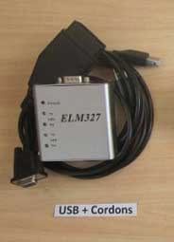

Fonte: Total Car (2016)

Figura 3 – Interface ELM327 USB

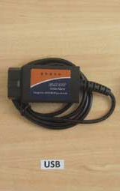

Fonte: Total Car (2016)

Figura 4 – Interface ELM327 Bluetooth

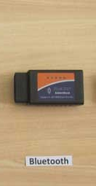

Fonte: Total Car (2016)

Figura 5 – Interface ELM327 WiFi

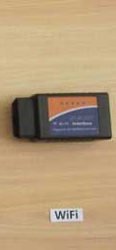

Fonte: Total Car (2016)

Apesar das aparências, estas 4 interfaces são eletronicamente idênticas. Somente o seu aspecto externo e o tipo de conexão são diferentes. No seu interior reside um circuito ELM327 (TOTAL CAR, 2016, tradução nossa). Para operar a interface, a unidade eletrônica é composta dos seguintes blocos, representados graficamente na Figura 6:

1. adaptadores de tensão elétrica: as redes on-board nos carros possuem níveis de tensão que requerem drivers específicos. Como o ELM327 suporta diversos protocolos, diversos drivers são necessários;
2. chip ELM327: é o circuito integrado, cujo nome é aplicado ao dispositivo como um todo. Ele seleciona o protocolo e o converte para um protocolo reconhecido por modems de computador. Ele atua como uma ponte entre os protocolos;
3. adaptadores de tensão para o computador: o chip por si só não é hábil para se comunicar com o computador, ele precisa adaptar os níveis de tensão antes de enviar o fluxo de dados.

Figura 6 – Blocos da interface ELM327

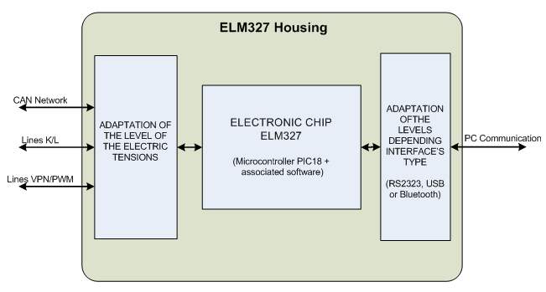

Fonte: Total Car (2016)

Na Figura 7 observa-se a representação em colunas dos protocolos ISO 9141-2, ISO 14230, SAE J1850, ISO 15765 e SAE J1979. Segundo Total Car (2016), o papel do ELM327 é decodificar estes vários protocolos de comunicação.

Figura 7 – Visão geral dos protocolos de comunicação

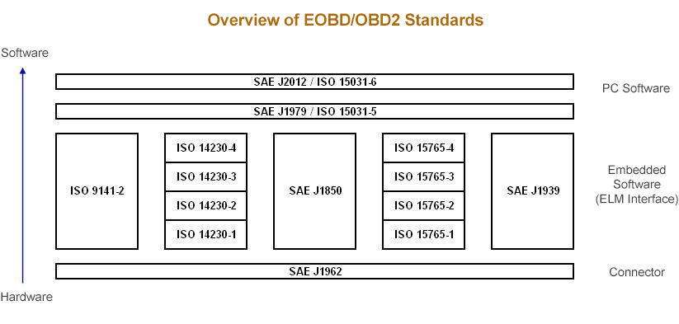

Fonte: Total Car (2016)

## Raspberry pi

O Raspberry Pi é um Personal Computer – PC, miniaturizado baseado no processador ARM. Ele pode realizar a maioria das tarefas que um desktop PC realiza, como por exemplo executar planilhas de cálculo, editores de texto e jogos (NEW IT LIMITED, 2016). Segundo Raspberry Pi Foundation (2016), ele foi desenvolvido para permitir que pessoas de todas as idades possam explorar a computação, aprender a programar e entender o funcionamento dos computadores. Na Figura 8 observa-se o aspecto da placa Raspberry Pi 3 Model B.

Figura 8 – Características do Raspberry Pi 3 Model B

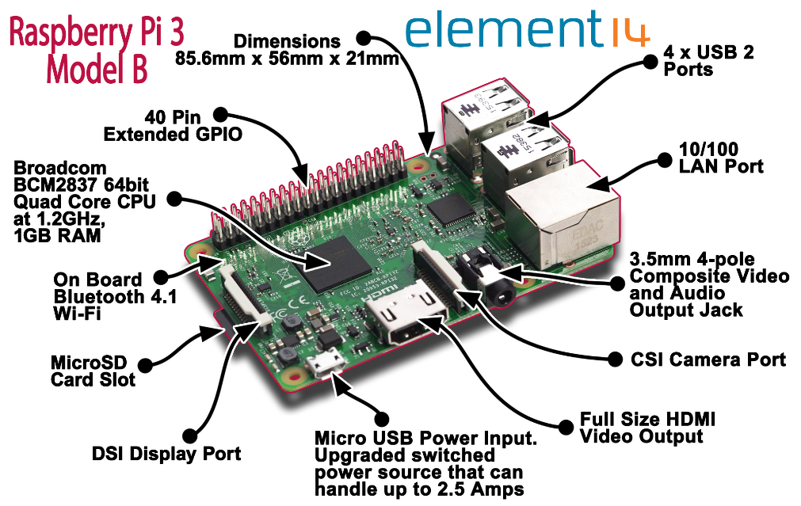

Fonte: Filipe Flop (2016)

New IT Limited (2016) apresenta a seguinte especificação técnica da placa Raspberry Pi 3 Model B:

1. computador de placa única com chipset Broadcom BCM2837;
2. processador quad core ARM Cortex-A53 de 1,2GHz;
3. 1GB de Random Access Memory – RAM;
4. 40 pinos de General Purpose Input/Output – GPIO;
5. conexão Bluetooth 4.1 integrada;
6. conexão WiFi 802.11n integrada;
7. 1 porta Ethernet 10/100;
8. 4 portas USB;
9. 1 conector de 4 polos, combinado para saída de áudio estéreo e vídeo composto;
10. 1 saída High Definition Multimedia Interface – HDMI;
11. 1 porta Camera Serial Interface – CSI;
12. 1 porta Display Serial Interface – DSI;
13. 1 porta micro SanDisk – SD, para carga do sistema operacional e armazenamento de dados;
14. 1 porta micro USB para fonte de alimentação.

## trabalhos correlatos

A seguir serão apresentados dois trabalhos correlatos ao trabalho proposto. O item 2.5.1 apresenta o PyOBD, uma ferramenta de diagnóstico automotivo compatível com OBD2 desenvolvida em linguagem de programação Python (PYOBD, 2016). O item 2.5.2 apresenta o EnviroCar, um aplicativo que permite compartilhar informações obtidas através da porta OBD2 (ENVIROCAR, 2016). O item 2.5.3 apresenta um quadro comparativo entre as características dos trabalhos correlatos e o trabalho proposto.

### PYOBD

Trata-se de uma ferramenta open source de diagnóstico automotivo, segundo PyOBD (2016), a ferramenta foi projetada para se conectar à porta OBD2 através de uma interface ELM327 USB. PyOBD é voltado para desenvolvedores Python, é composto de um único módulo, chamado obd_io, que permite um controle de alto nível sobre os dados dos sensores e gerenciamento dos códigos de erro (PYOBD, 2016). De acordo com PyOBD (2016), o módulo foi testado para funcionar em notebooks ou desktop PCs com os sistemas operacionais Microsoft Windows, Linux e Mac OSX. Seus pré-requisitos são:

1. uma interface ELM327 USB;
2. python 2.x ou superior;
3. pacote py_serial;
4. um veículo que implemente o padrão OBD2.

Com o PyOBD é possível:

1. conectar-se ao veículo, conforme a Figura 9;
2. exibir resultados de testes, conforme Figura 10;
3. verificar dados dos sensores em tempo real, conforme Figura 11;
4. ler e limpar códigos de falhas DTC, conforme Figura 12.

Figura 9 – Conectando pyOBD com o veículo

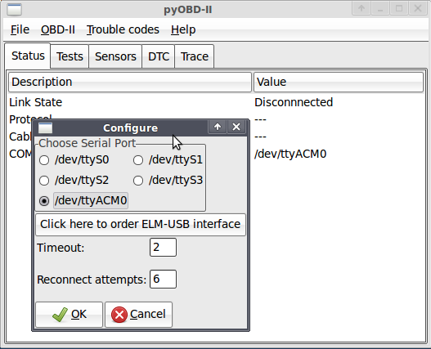

Fonte: PyOBD (2016)

Figura 10 – Exibindo resultados de testes com pyOBD

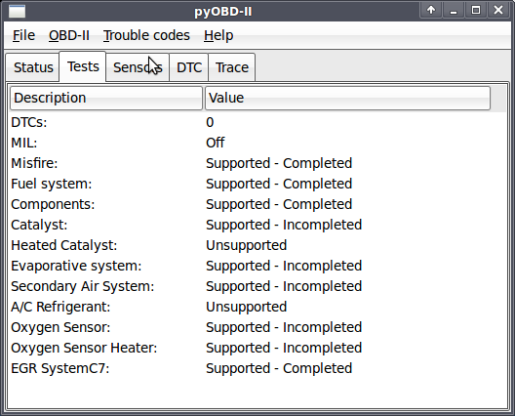

Fonte: PyOBD (2016)

Figura 11 – Verificando dados em tempo real com pyOBD

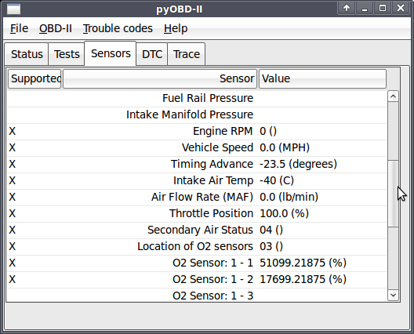

Fonte: PyOBD (2016)

Figura 12 – Lendo e limpando códigos de falhas

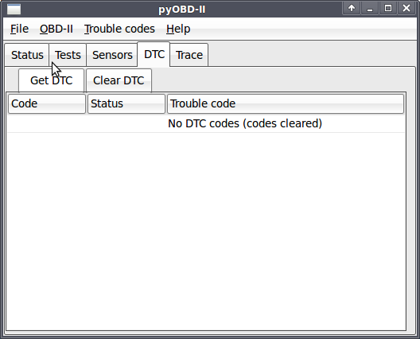

Fonte: PyOBD (2016)

### ENVIROCAR

Trata-se de um aplicativo alemão open source, desenvolvido para smartphones Android, seu propósito é que cidadãos, cientistas, engenheiros de tráfego e indústrias analisem dados OBD2 e compartilhem suas descobertas (ENVIROCAR, 2016, tradução nossa). O Aplicativo se conecta à porta OBD2 através de uma interface ELM327 Bluetooth. O usuário pode fazer upload das informações obtidas pelo aplicativo, diretamente para o servidor do enviroCar. Segundo EnviroCar (2016), os dados ficam disponíveis anonimamente para que cientistas ou especialistas em tráfego acessem estes dados e os utilizem para solucionar questões ambientais e de mobilidade. EnviroCar permite que o usuário perceba o impacto ambiental causado pela forma de dirigir, investigando os dados dos sensores como consumo de combustível, emissão de gás carbónico e de ruídos (ANDROID PIT INTERNATIONAL, 2016).

A seguir algumas telas do aplicativo EnviroCar. Na Figura 13 observa-se a velocidade do veículo em quilômetros por hora. A Figura 14 é apresenta um mapa com o desenho do trajeto percorrido, o tempo da viagem, a distância percorrida e a velocidade média. Na Figura 15 são apresentadas diversas informações coletadas durante o percurso: marca e modelo do veículo, data e hora do início e término da viagem, consumo de combustível e a emissão de gás carbônico.

Figura 13 – Velocidade do veículo

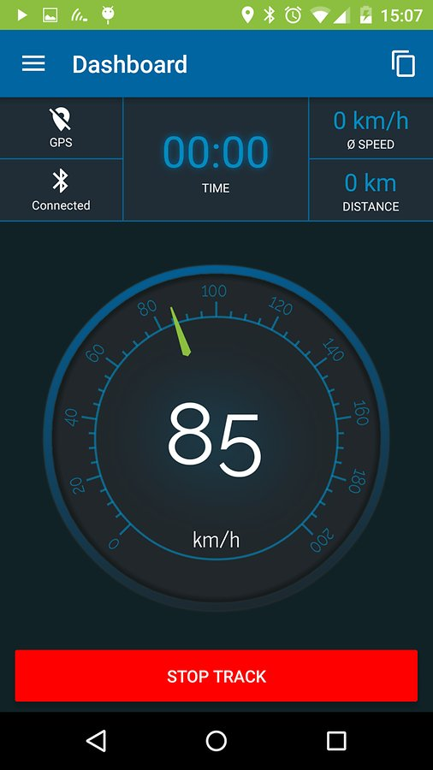

Fonte: Android Pit International (2016)

Figura 14 – Velocidade média, trajeto e distância percorridos

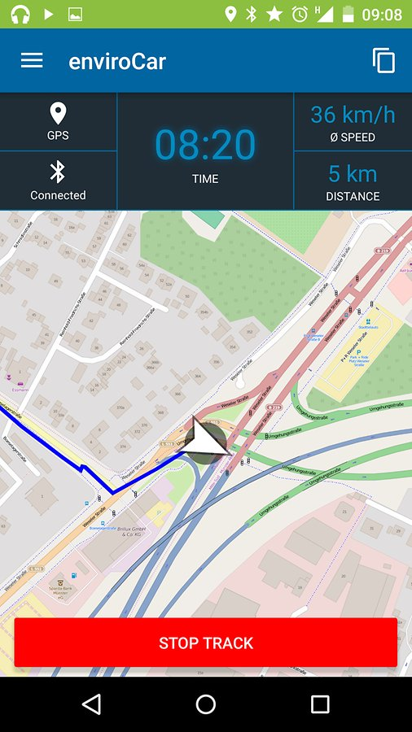

Fonte: Android Pit International (2016)

Figura 15 – Diversas informações coletadas durante o percurso

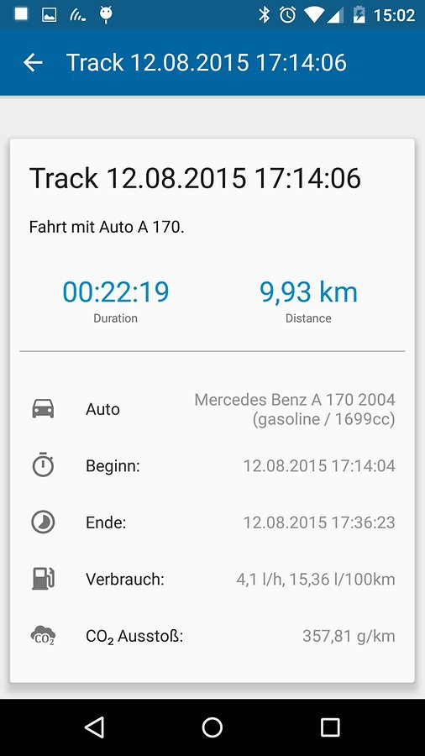

Fonte: Android Pit International (2016)

### COMPARATIVO ENTRE OS TRABALHOS

O Quadro 2 apresenta um comparativo entre as características mais relevantes dos trabalhos correlatos apresentados e as características do trabalho proposto.

Quadro 2 – Comparativo entre os trabalhos correlatos e o trabalho proposto

|  |  |  |  |
| --- | --- | --- | --- |
| Características mais relevantes | Trabalhos Correlatos | | Trabalho Proposto |
| PyOBD | EnviroCar | OBD-JRP |
| Funciona em smartphone  (Sistema Android) |  | X |  |
| Funciona em notebook / desktop PC  (Sistemas Windows / Linux / Mac OSX) | X |  |  |
| Funciona em dispositivo Raspberry Pi  (Sistema Raspbian) | X |  | X |
| Conecta-se à porta OBD2 através de interface ELM327 USB | X |  |  |
| Conecta-se à porta OBD2 através de interface ELM327 Bluetooth |  | X | X |
| Permite visualização dos dados OBD2 em tempo real | X | X |  |
| Faz upload dos dados coletados para um servidor externo |  | X | X |
| Disponibiliza histórico dos dados coletados |  | X | X |
| Disponibiliza gráficos dos dados coletados |  |  | X |

# DESENVOLVIMENTO

[O título “DESENVOLVIMENTO” pode ser complementado com “DO SOFTWARE”, “DA FERRAMENTA” ou “DO PROTÓTIPO”.]

[Deverá ser seguida uma metodologia de desenvolvimento (ciclo de vida) própria para sua categoria de trabalho, procurando-se detalhar cada passo proposto pela metodologia. Deverão também ser apresentados os resultados do trabalho, fazendo uma avaliação do que foi estudado/desenvolvido. Exemplos de itens a serem contemplados neste capítulo estão descritos abaixo.]

## requisitos

[Análise e especificação de requisitos - descrever textualmente os requisitos do trabalho a ser desenvolvido, destacando o que o sistema deve fazer e ressaltando as principais características que ele deve ter.]

## ESPECIFICAÇÃO

[Especificação - apresentar a especificação do problema, através de modelos e/ou diagramas que representem logicamente o trabalho desenvolvido. Citar técnicas e ferramentas utilizadas para fazer a especificação.

Se fez casos de usos, obrigatoriamente teria que fazer a rastreabilidade com os RF

Detalhar apenas casos de uso relevantes e em apêndice

Arquitetura do sistema/biblioteca/.... com descrição (quando se aplica)

Diagramas (de pacotes, de classes, MER, entre outros) com descrição só do que é relevante ou quando estende algum outro trabalho ou do que não é possível ler a partir do diagrama.]

## IMPLEMENTAÇÃO

[Implementação – mostrar a interface do sistema e os códigos quando for relevante.]

A seguir são mostradas as técnicas e ferramentas utilizadas e a operacionalidade da implementação.

### Técnicas e ferramentas utilizadas

[Considerações sobre as técnicas e ferramentas utilizadas para fazer a implementação a partir da especificação – exemplificar mostrando o código implementando – FERRAMENTAS DEVERIAM ESTAR NOS RNF.]

### Operacionalidade da implementação

[Apresentação do funcionamento da implementação (em nível de usuário) através de um estudo de caso.]

## ANÁLISE DOS RESULTADOS

[Apresentar os casos de testes do software, destacando objetivo do teste, como foi realizada a coleta de dados e a apresentação dos resultados obtidos, preferencialmente em forma de gráficos ou tabelas, fazendo comentários sobre os mesmos.

Confrontar com os trabalhos correlatos apresentados na fundamentação teórica.]

# CONCLUSÕES

[As conclusões devem refletir os principais resultados alcançados, realizando uma avaliação em relação aos objetivos previamente formulados. Deve-se deixar claro se os objetivos foram atendidos, se as ferramentas utilizadas foram adequadas e quais as principais contribuições do trabalho para o seu grupo de usuários ou para o desenvolvimento científico/tecnológico.]

[Deve-se também incluir aqui as principais vantagens do seu trabalho e limitações.]

## EXTENSÕES

[Sugestões para trabalhos futuros.]

Referências

[As referências deverão ser apresentadas em ordem alfabética. Só podem ser inseridas nas referências os documentos citados ao longo da monografia. Todos os documentos citados obrigatoriamente têm que estar inseridos nas referências.]

[No formato do nome do autor, após a chamada (sobrenome com todas as letras em caixa alta), o primeiro nome deverá ser apresentado por extenso com a primeira letra em maiúscula e demais em minúscula e os outros nomes abreviados (letra em maiúscula seguida de ponto).]

[Abaixo são mostrados alguns exemplos de referências bibliográficas.]

[livro em meio eletrônico:]

ALVES, Castro. **Navio negreiro**. [S.l.]: Virtual Books, 2000. Disponível em: <http://www.terra.com.br/vistualbooks/freebook/port/Lport2/navionegreiro.htm>. Acesso em: 10 jan. 2002.

[parte de um documento:]

AMADO, Gilles. Coesão organizacional e ilusão coletiva. In: MOTTA, Fernando C. P.; FREITAS, Maria E. (Org.). **Vida psíquica e organização**. Rio de Janeiro: FGV, 2000. p. 103-115.

[trabalho acadêmico ou monografia (TCC/Estágio, especialização, dissertação, tese):]

AMBONI, Narcisa F. **Estratégias organizacionais**: um estudo de multicasos em sistemas universitários federais das capitais da região sul do país. 1995. 143 f. Dissertação (Mestrado em Administração) - Curso de Pós-Graduação em Administração, Universidade Federal de Santa Catarina, Florianópolis.

[norma técnica:]

ASSOCIAÇÃO BRASILEIRA DE NORMAS TÉCNICAS. **NBR 6023**: informação e documentação: referências - elaboração. Rio de Janeiro, 2002a. 24 p.

_____. **NBR 6024**: informação e documentação: numeração progressiva das seções de um documento escrito - apresentação. Rio de Janeiro, 2012. 4 p.

_____. **NBR 6027**: informação e documentação: sumário - apresentação. Rio de Janeiro, 2013. 2 p.

_____. **NBR 6028**: resumos. Rio de Janeiro, 2003. 2 p.

_____. **NBR 10520**: informação e documentação: citações em documentos: apresentação. Rio de Janeiro, 2002b. 7 p.

_____. **NBR 14724**: informação e documentação: trabalhos acadêmicos: apresentação. Rio de Janeiro, 2011. 11 p.

[livro:]

BARRASS, Robert. **Os cientistas precisam escrever**: guia de redação para cientistas, engenheiros e estudantes. São Paulo: Ed. da Universidade de São Paulo, 1979.

BASTOS, Lília R.; PAIXÃO, Lyra; FERNANDES, Lúcia M. **Manual para a elaboração de projetos e relatórios de pesquisa, teses e dissertações**. Rio de Janeiro: Zahar, 1979.

[guias do usuário:]

BORLAND INTERNATIONAL INC. **Delphi user’s guide**. Scotts Valley: Borland, 1995.

[help:]

BORLAND SOFTWARE CORPORATION. **Delphi enterprise**: help. Version 3.0. [S.l.], 1997. Documento eletrônico disponibilizado com o Ambiente Delphi 3.0.

[trabalho acadêmico ou monografia (TCC/Estágio, especialização, dissertação, tese):]

BRUXEL, Jorge L. **Definição de um interpretador para a linguagem Portugol, utilizando gramática de atributos**. 1996. 77 f. Trabalho de Conclusão de Curso (Bacharelado em Ciência da Computação) - Centro de Ciências Exatas e Naturais, Universidade Regional de Blumenau, Blumenau.

[verbete de enciclopédia em meio eletrônico:]

EDITORES gráficos. In: WIKIPEDIA, a enciclopédia livre. [S.l.]: Wikimedia Foundation, 2006. Disponível em: <http://pt.wikipedia.org/wiki/Editores_graficos>. Acesso em: 13 maio 2006.

[artigo em evento:]

FRALEIGH, Arnold. The Algerian of independence. In: ANNUAL MEETING OF THE AMERICAN SOCIETY OF INTERNATIONAL LAW, 61, 1967, Washington. **Proceedings…** Washington: Society of International Law, 1967. p. 6-12.

[artigo em evento em meio eletrônico:]

GUNCHO, Mário R. A educação à distância e a biblioteca universitária. In: SEMINÁRIO DE BIBLIOTECAS UNIVERSITÁRIAS, 10, 1998, Fortaleza. **Anais...** Fortaleza: Tec Treina, 1998. 1 CD-ROM.

[norma técnica:]

IBGE. **Normas para apresentação tabular**. 3. ed. Rio de Janeiro, 1993. 61 p. Disponível em: <http://biblioteca.ibge.gov.br/visualizacao/monografias/GEBIS%20-%20RJ/normastabular.pdf>. Acesso em: 27 ago. 2013.

[artigo de periódico:]

KNUTH, Donald E. Semantic of context-free languages. **Mathematical Systems Theory**, New York, v. 2, n. 2, p. 33-50, Jan./Mar. 1968.

[parte de um documento:]

LAKATOS, Eva M. Cultura e poder organizacional e novas formas de gestão empresarial. In: ______. **Sociologia da administração**. São Paulo: Atlas, 1997. cap. 5, p. 122-143.

[artigo em periódico em meio eletrônico:]

MALOFF, Joel. A internet e o valor da "internetização". **Ciência da Informação**, Brasília, v. 26, n. 3, 1997. Disponível em: <http://www.ibict.br/cionline/>. Acesso em: 18 maio 1998.

[trabalho acadêmico ou monografia (TCC/Estágio, especialização, dissertação, tese):]

SCHIMT, Héldio. **Implementação de produto cartesiano e métodos de passagem de parâmetros no ambiente FURBOL**. 1999. 86 f. Trabalho de Conclusão de Curso (Bacharelado em Ciência da Computação) - Centro de Ciências Exatas e Naturais, Universidade Regional de Blumenau, Blumenau.

SCHUBERT, Lucas A. **Aplicativo para controle de ferrovia utilizando processamento em tempo real e redes de Petri**. 2003. 76 f. Trabalho de Conclusão de Curso (Bacharelado em Ciência da Computação) - Centro de Ciências Exatas e Naturais, Universidade Regional de Blumenau, Blumenau.

[página da internet: se a página não for livro, artigo ou parte de documento em meio eletrônico, deve-se fazer a referência conforme o exemplo abaixo. (O ano da página abaixo descrita não existe explicitamente descrito. Ele foi obtido a partir de informações fornecidas pelo *browse* Mozilla, através da opção “*Page Info*” alcançado através da opção do menu “*View*”. Foi pego a data da última alteração (*modified*). Quando a data for indefinida, colocar uma provável, sendo que neste caso vai entre colchetes e logo após o ano existe o símbolo de interrogação “?” (ex.: ..., [2003?] . Disponível em: ...). Quando a data estiver explicita na página, colocar esta sem colchetes. Se o mês também estiver explicito, colocá-lo (ex.: ..., out. 2003. Disponível em: ...)):]

SCHULER, João P. S. **Tutorial de Delphi**. Porto Alegre, [2002]. Disponível em: <http://www.schulers.com/jpss/pascal/dtut/>. Acesso em: 27 ago. 2013.

[artigo em evento:]

SILVA, José R. V. et al. Execução controlada de programas. In: SIMPÓSIO BRASILEIRO DE ENGENHARIA DE SOFTWARE, 1, 1987, Petrópolis. **Anais**... Petrópolis: UFRJ, 1987. p. 12-19.

[artigo em evento em meio eletrônico:]

SILVA, Roseane N.; OLIVEIRA, Ramon. Os limites pedagógicos do paradigma da qualidade total em educação. In: CONGRESSO DE INICIAÇÃO CIENTÍFICA DA UFPe, 4, 1996, Recife. **Anais eletrônicos...** Recife: UFPe, 1996. Disponível em: <http://www.propesq.ufpe.br/anais/anais/educ/ce04..htm>. Acesso em: 21 jan. 1997.

[livro:]

SEBESTA, Robert W. **Conceitos de linguagens de programação**. 4. ed. Porto Alegre: Bookman, 2000.

[parte de um documento em meio eletrônico:]

TEODOROWITSCH, Roland. **Manual de ética, estilo e português para a elaboração de trabalhos acadêmicos**. [Gravataí], 2003. Disponível em: <http://www.ulbra.tche.br/~roland/pub/etica-est-port-2003-2.pdf> . Acesso em: 28 mar. 2006.

[relatório de pesquisa:]

VARGAS, Douglas N. **Editor dirigido por sintaxe**. 1992. Relatório de pesquisa n. 240 arquivado na Pró-Reitoria de Pesquisa, Universidade Regional de Blumenau, Blumenau.

[artigo em periódico em meio eletrônico:]

VIEIRA, Cassio L.; LOPES, Marcelo. A queda do cometa. **Neo Interativa**, Rio de Janeiro, n. 2, inverno 1994. 1 CD-ROM.

WINDOWS 98: o melhor caminho para atualização. **PC World**, São Paulo, n. 75, set. 1998. Disponível em: <http://www.idg.com.br/abre.html>. Acesso em: 10 set. 1998.

APÊNDICE A – Relação dos formatos das apresentações dos trabalhos

[Elemento opcional. **Apêndices são** **textos elaborados pelo autor** a fim de complementar sua argumentação. Os apêndices são identificados por letras maiúsculas consecutivas, seguidas de um travessão e pelos respectivos títulos. Deverá haver no mínimo uma referência no texto anterior para cada apêndice.]

[Colocar sempre um preâmbulo no apêndice. Não colocar tabelas e ou ilustrações sem identificação no apêndice. Caso existirem, identifique-as através da legenda, seguindo a numeração normal do volume final (para as legendas). Caso existirem tabelas e ou ilustrações, sempre referenciá-las antes.]

ANEXO A – Representação gráfica de contagem de citações de autores por semestre nos trabalhos de conclusões realizados no Curso de Ciência da Computação

[Elemento opcional. **Anexos são documentos não elaborados pelo autor**, que servem de fundamentação, comprovação ou ilustração, como mapas, leis, estatutos, entre outros. Os anexos são identificados por letras maiúsculas consecutivas, seguidas de um travessão e pelos respectivos títulos. Deverá haver no mínimo uma referência no texto anterior para cada anexo.]

[Colocar sempre um preâmbulo no anexo. Não colocar tabelas e ou ilustrações sem identificação no anexo. Caso existirem, identifique-as através da legenda, seguindo a numeração normal do volume final (para as legendas). Caso existirem tabelas e ou ilustrações, sempre referenciá-las antes.]